Гомельский Государственный Университет им. Ф. Скорины

Лабораторная работа № 5.

DNS-сервер: установка и управление

Выполнила студентка МС-32: Веренчикова А.В.

Проверил: Грищенко В.В.

Гомель, 2020

**Лабораторная работа № 5.**

**DNS-сервер: установка и управление**

**Задание 1**. Установка сервер DNS на виртуальную машину с Windows Server 2003.

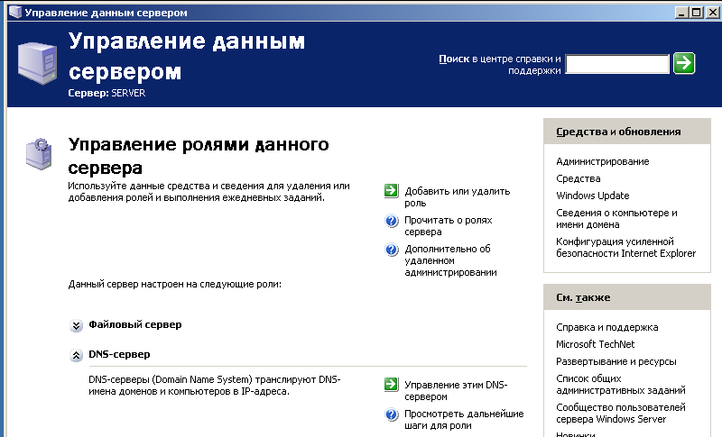

**Задание 2.** Создание зоны прямого просмотра myzone.ru.

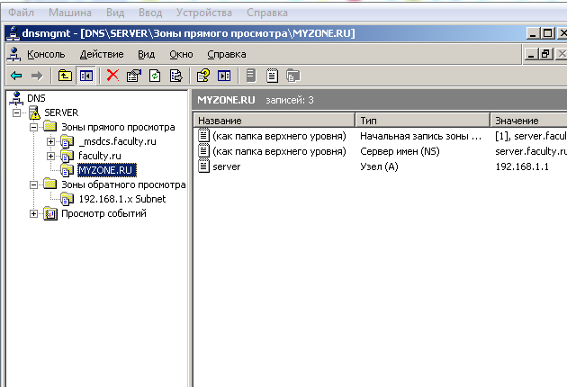

**Задание 3.** Тестирование работы службы DNS.

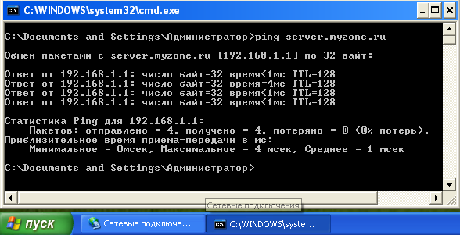

Преобразование в ip адрес доменного имени при помощи утилиты nslookup выдало ошибку потому что отсутствует соответствующая настройка обратного преобразования ip адреса в доменное имя на сервере.

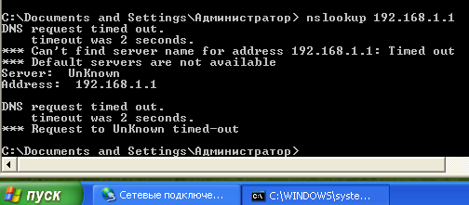

**Задание 4.** Создание зоны обратного просмотра (для преобразования IP-адреса в доменное имя).

Проверяем

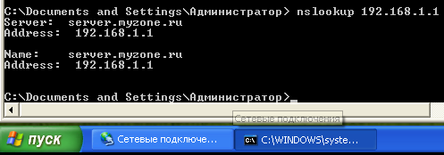

**Задание 5.** Создание псевдонима для узла server.myzone.ru.

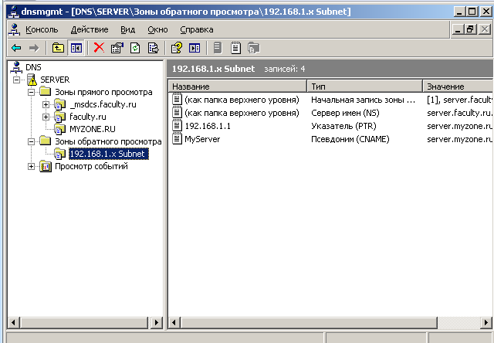

**Задание 6.** Тестирование работы службы DNS

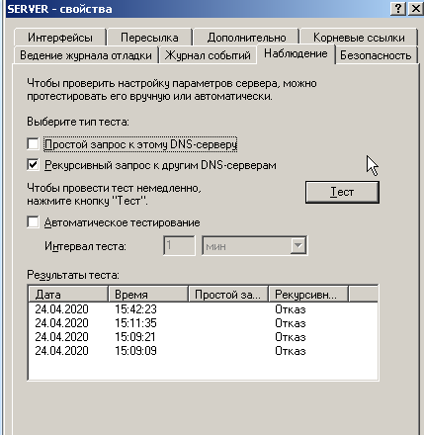

**Задание 7.** Конфигурирование клиента для использования службы DNS

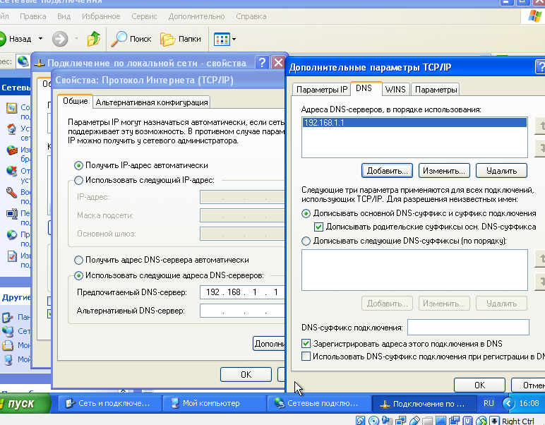

**Задание 8.** Задайте разрешение имен с использованием файла HOSTS для случаев отказа службы DNS и для возможности использования коротких имен при доступе к удаленным узлам.

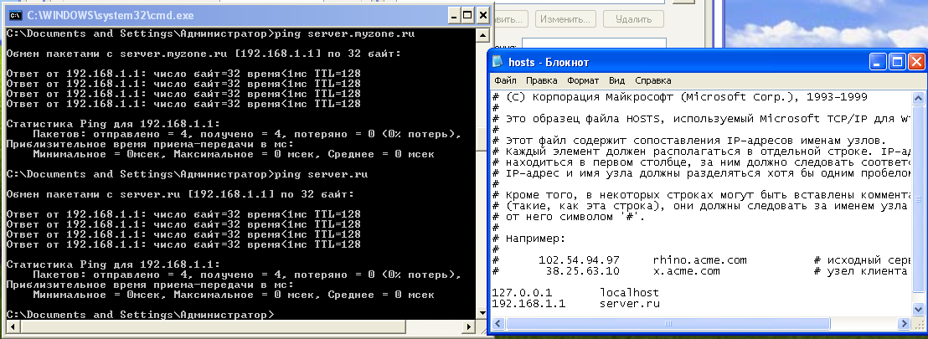



**Самостоятельная работа**

Создаём домен faculty.ru

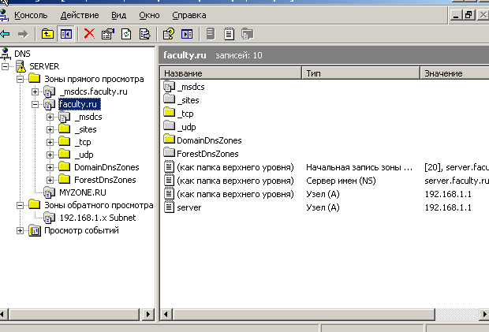

Тестируем на Server



Тестируем на клиенте

